I- Vocabulaire des événements.

Définition : Dans une expérience aléatoire, on appelle « univers » l’ensemble des résultats possibles
(= issues). Un événement est un sous-ensemble de l’univers.

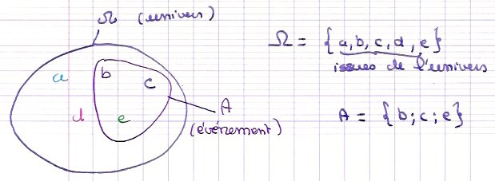
Exemple : On choisit au hasard un élève dans une classe.
L’univers Ω = l’ensemble des élèves de la classe.

On peut nommer F l’événement « L’élève choisi est une fille ».
L’ensemble F contient toutes les filles de la classe.

On peut nommer I l’événement « L’élève choisi est interne » :
L’ensemble I contient tous les internes de la classe.

L’événement contraire de F est noté $\overline{F}$ .  Il contient toutes les issues de Ω qui ne sont pas dans F  $\overline{F}$ = « L’élève choisi est un garçon »  = « l’élève choisi n’est pas interne » | 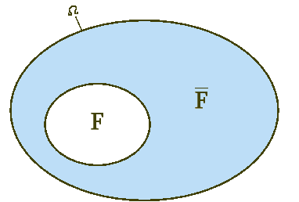
L’intersection de deux événements F et I est l’ensemble des issues appartenant à F à I :  F ∩ I = « l’élève est une fille est interne » | En bleu :  A ∩ B | 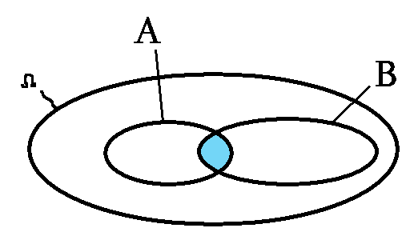
La réunion de deux événements F et I est l’ensemble des issues appartenant à F à I.  F ∪ I = « L’élève est une fille ou est interne » (ou les deux)  Le « ou » n’est pas exclusif en mathématiques : si l’élève est une fille ou est interne, ce peut être une fille interne. | En bleu :  A ∪ B | 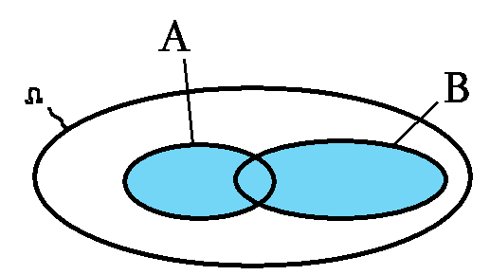

On dit que deux événements sont incompatibles si leur intersection est vide ( = ils n’ont pas d’élément communs).

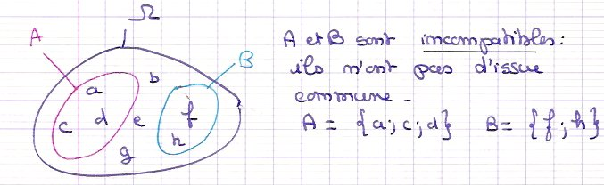
Remarque :
Pour que deux éléments soient contraires, ils doivent remplir les deux conditions suivantes :
- Ils doivent être incompatibles = leur intersection est vide.
- Leur réunion doit être égale à Ω.

Par exemple F ∩ $\overline{F}$ = ∅ (l’élève choisi ne peut pas être à la fois une fille et un garçon)
et F ∪ $\overline{F}$ = Ω (l’élève choisi est nécessairement une fille ou un garçon)

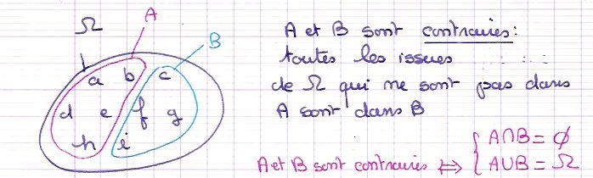

Ω est appelé événement certain. ∅ est appelé événement impossible.

Un événement élémentaire est un événement qui contient une issue et une seule.

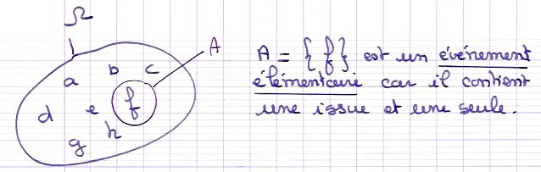
Exemple : si E = « L’élève choisi est externe » et qu’il y a un et un seul externe dans la classe, E est alors un événement élémentaire.

II- Calculs de probabilités.

1) Définition de la probabilité d’une issue, d’un événement. Loi de probabilité.

Définition : Si Ω est l’univers d’une expérience aléatoire, on dit qu’on définit une loi de probabilité sur Ω lorsque :
- à chaque issue de Ω, an associe un nombre compris entre 0 et 1, appelé la probabilité de cette issue.
- La somme des probabilités des issues de Ω est égale à 1

Notation : la probabilité d’une issue a de Ω est notée ou .

Définition : La probabilité d’un événement A, notée ou , est la somme des probabilités des issues qui le composent.

Exemple :  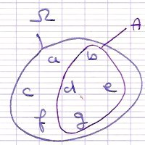 | Ω = { a ; b ; c ; f ; e ; f ; g}  p(a) + p(b) + p(c) + p(d) + p(e) + p(f) = 1  Les nombres p(a), p(b), p(c), p(d), p(e), p(f) et p(g) appartiennent à l’intervalle [ 0 ; 1 ]  A = { b ; d ; e ; g }  p(A) = p(b) + p(d) + p(e) + p(g)  Si on définit la loi suivante :  p(a) = p(b) = p(c) = p(d) = p(e) = 0,1 et p(f) = p(g) = 0,25
p(a) + p(b) + p(c) + p(d) + p(e) + p(f) = 0,1 + 0,1 + 0,1 + 0,1 + 0,1 + 0,25 + 0,25 = 1

Il s’agit bien d’une loi de probabilité car les probabilités de toutes les issues appartiennent à l’intervalle [0 ;1] et leur somme vaut bien 1.

P(A) = p(b) + p(d) + p(e) + p(f) = 0,1 + 0,1 + 0,1 + 0,25 = 0,55

Propriétés (admises) : ● P(Ω) = 1 ● P(∅) = 0
● Pour tout événement A de Ω,
● Pour tous événements A et B de Ω,

2) Equiprobabilité

Définition : Lors d’une expérience aléatoire, on dit qu’on est dans un cas d’équiprobabilité lorsque toutes les issues ont la même probabilité

Exemples : 1) On lance un dé cubique non pipé. Chaque issue { 1 ; 2 ; 3 ; 4 ; 5 ; 6 } a la même probabilité, .
2) On choisit un élève au hasard dans la classe suivante dont voici le tableau des effectifs :
 | Externes E | DP | Internes I | Total
Filles F | 1 | 6 | 5 | 12
Garçons $\overline{F}$ | 3 | 4 | 6 | 13
Total | 4 | 10 | 11 | 25

La probabilité pour que l’élève choisi soit une fille est
P(F) = = = 0,48
La probabilité pour que l’élève choisi soit interne est P(I) = = = 0,44

Remarque : Dans un cas d’équiprobabilité, P(A) =

3) Formule de calcul de la probabilité de l’événement contraire.

Formule : P($\overline{A}$) = 1 − P(A)

Dans l’exemple ci-dessus : P($\overline{F}$) = 1 − P(F) = 1 − 0,48 = 0,52
Et comme $\overline{F}$ est l’événement « l’élève choisi est un garçon », on peut vérifier en calculant directement :
P($\overline{F}$) = = = = 0,52

4) Formule de calcul de la probabilité de la réunion de deux événements¹

Formule : P (A∪B) = P(A) + P(B) − P (A∩B)

Dans l’exemple précédent, calculons la probabilité pour que l’élève soit une fille ou interne :

P(F∪I) = P(F) + P(I) − P(F∩I) = + − = = 0,72

Remarque : il est nécessaire d’ôter P(F∩I) pour ne pas compter en double les 5 filles internes (qui sont comptées d’une part dans P(F), d’autre part dans P(I) )

5) Probabilité conditionnelle (juste sur un exemple car pas au programme de 1ère même si cette notion est utilisée implicitement dans les exercices)

Dans l’exemple précédent, calculons la probabilité pour que l’élève soit une fille, sachant que c’est un ou une interne.
$P_{I}(F)=$ =
$P_{I}(F)$se lit « la probabilité de F sachant I » ou « La probabilité de F parmi I »

Calculons la probabilité pour que l’élève soit interne, sachant que c’est une fille
$P_{F}(I)=$ =

Ces formules sont aussi valables quand on n’est pas dans un cas d’équiprobabilité.

